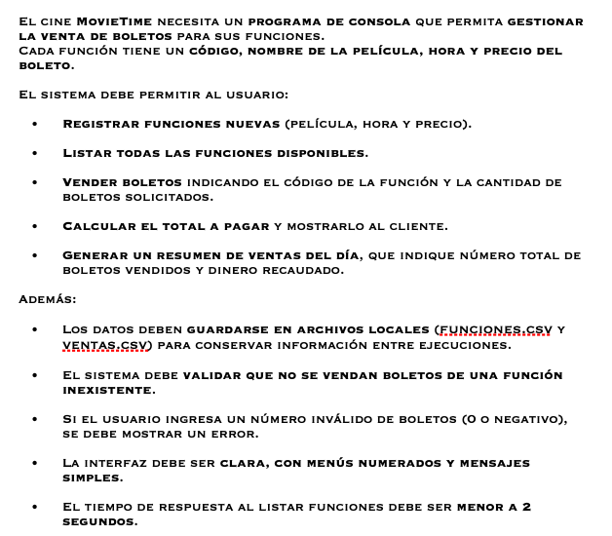
Requerimientos funcionales
- R1. Registrar funciones nuevas
- R2. Listar todas las funciones nuevas (película, hora y precio)
- R.3 Vender boletos (indicando el código de función y la cantidad de boletos solicitados)
- R.4 calcular el valor total a pagar
- R.5 Generar un resume de ventas del día (boletos vendidos y dinero recaudado)

Requisitos no funcionales
- R.6los datos deben guardarse en archivos locales (funciones.csv y ventas.csv)
- R.7 si el usuario ingresa un numero invalido de boletos o negativo se debe mostrar un error
-R.8Validar que no se vendan boletos de una función existente
-R.9La interfaz debe ser clara, con menús numerados y mensajes simples.
- R.10 el tiempo de respuesta debe ser menor a 2 segundos

